FOND INNOVATION PEDAGOGIQUE - PROJET MUSAPE
AUTOEVALUATION DES PARTICIPANTS HEM - fiche de suivi de l’évolution des compétences
- Enregistrez la cible du fichier xls en format jpeg (Commande « enregistrer en tant qu’image »), puis insérez la ci-dessous (cibles 1, 2, puis 3 du tableur xls).
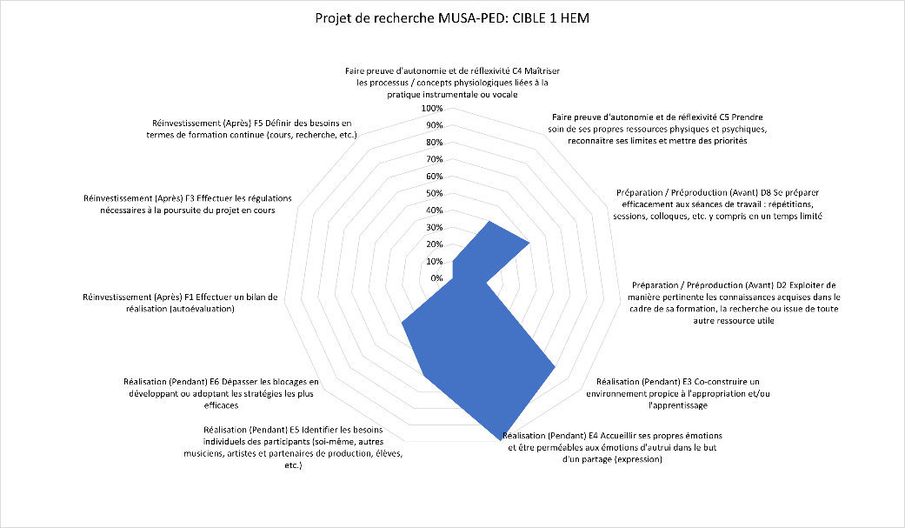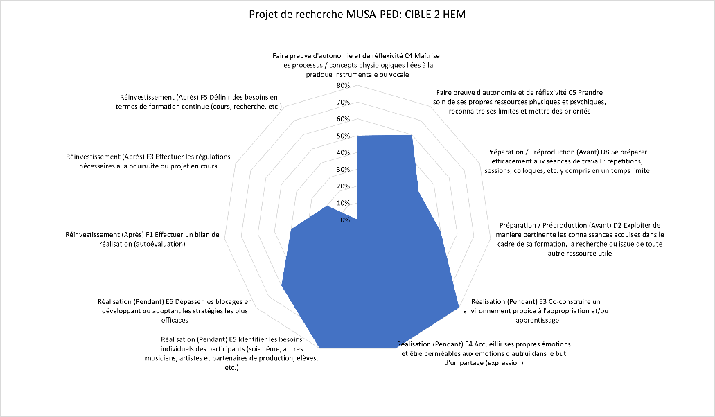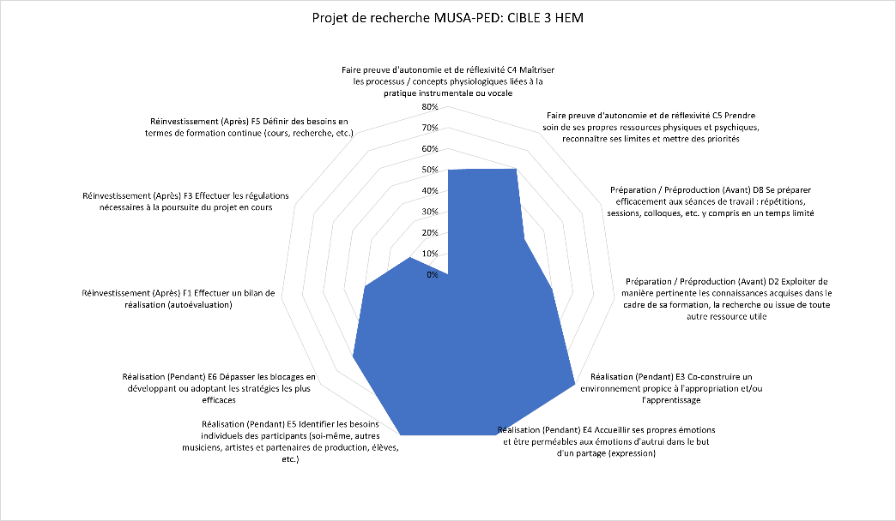
- Commentez votre autoévaluation dans la colonne correspondante
Compétences du Référentiel des filières Master HEM & HEMU 2027 |  |  | A. Ce que j’observe à ce niveau avant la mise en route du projet (cible 1) | B. Après la 1ère séance du projet, comment mes conceptions/représentations ont évolué ? | C. Ce que je retiens de cette expérience, un mois après la dernière séance ?
Faire preuve d'autonomie et de réflexivité | C4 | Maîtriser les processus / concepts physiologiques liées à la pratique instrumentale ou vocale
Faire preuve d'autonomie et de réflexivité | C5 | Prendre soin de ses propres ressources physiques et psychiques, reconnaître ses limites et mettre des priorités
Préparation / Préproduction (Avant) | D8 | Se préparer efficacement aux séances de travail : répétitions, sessions, colloques, etc. y compris en un temps limité
Préparation / Préproduction (Avant) | D2 | Exploiter de manière pertinente les connaissances acquises dans le cadre de sa formation, la recherche ou issue de toute autre ressource utile
Réalisation (Pendant) | E3 | Co-construire un environnement propice à l'appropriation et/ou l'apprentissage
Réalisation (Pendant) | E4 | Accueillir ses propres émotions et être perméables aux émotions d'autrui dans le but d'un partage (expression)
Réalisation (Pendant) | E5 | Identifier les besoins individuels des participants (soi-même, autres musiciens, artistes et partenaires de production, élèves, etc.)
Réalisation (Pendant) | E6 | Dépasser les blocages en développant ou adoptant les stratégies les plus efficaces
Réinvestissement (Après) | F1 | Effectuer un bilan de réalisation (autoévaluation)
Réinvestissement (Après) | F3 | Effectuer les régulations nécessaires à la poursuite du projet en cours
Réinvestissement (Après) | F5 | Définir des besoins en termes de formation continue (cours, recherche, etc.)

